ACO Aufsatzstück 200x200/ M125/ V2A
ACO Haustechnik

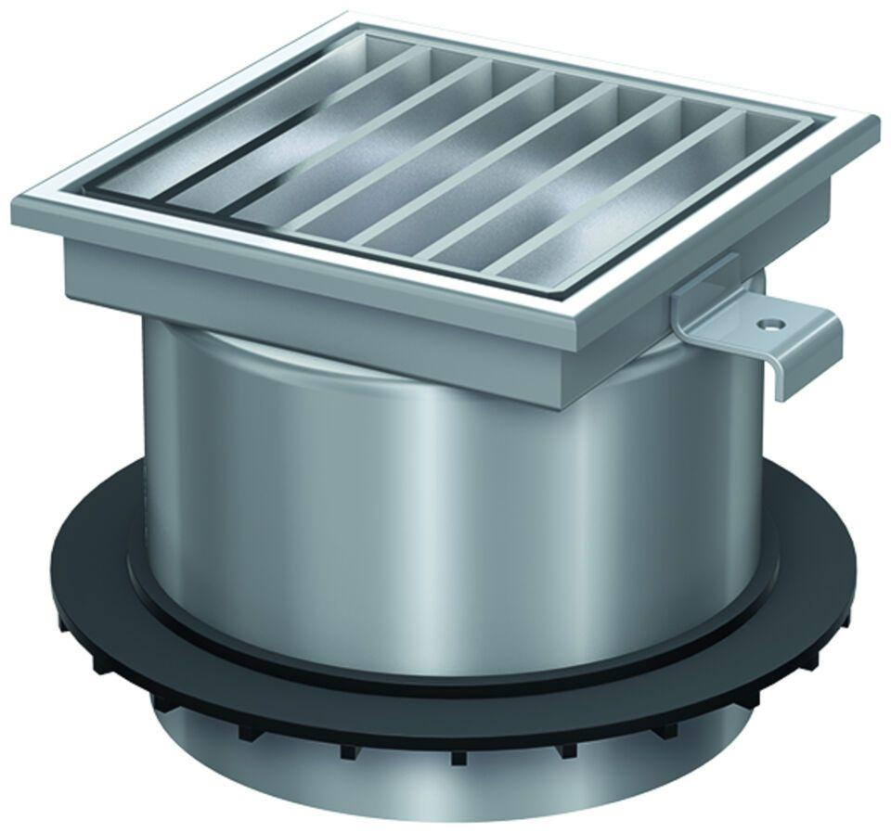Eigenschaften
GTIN:
4002626133267
HAN:
5084.94.00

